- 概 述

电力电缆多埋于地下，看不见，摸不着，一旦发生故障，查找起来非常困难，往往要花费几天，甚至十几天的时间，不但浪费大量的人力、物力，而且会造成难以估量的停电损失。借助于JDC-101型电力电缆故障测试仪器可以迅速查找到故障点，及时排除故障，恢复供电。

1.1 产品简介

电力电缆故障测距仪，采用国际先进的电子测试技术和单片机技术，结合了低压脉冲反射和脉冲电流两种测试方式，适合于电力电缆的高阻、闪络、断线、低阻等类型故障的精确测距。

低压脉冲反射法用于电缆的低阻和断线故障测距，以及测量各种电缆的长度或波速度。脉冲电流法分为冲击高压闪络法和直流高压闪络法两种测试方法，分别用于电缆的高阻和闪络型故障测距。

1.2 产品特点
● 结合了低压脉冲反射和脉冲电流两种测试方式，可以测试断 线、低阻、高阻、闪络等故障[注：高阻和闪络性故障的测距需要高压信号发生器的配合]。
● 智能化程度高。能够自动判断故障点是否放电，自动计算故障 距离。
● 采用电流传感器测量流过地线的脉冲电流信号，与传统的闪测 仪利用电阻电容分压器测量脉冲电压信号的方法相比，接线简 单、方便；而且把仪器与高压回路从电气上隔离，安全性好。
● 测试精度高，在量程小于1Km时测试精度小于±1m；在量程大 于1Km时，测试精度小于0.5％。
● 采用中文菜单技术，易于掌握和使用。
- 可以永久保存20个测试波形，关机后不丢失，替代打印机功能。使用时钟标志，便于翻看波形档案。
- 采用具有背光功能的大屏幕液晶。可以通过按键调整液晶的显示亮度。
● 采用可充电锂离子电池，自动充电管理。
● 体积小，重量轻，便于携带。

1.3 技术指标
● 最大测试距离：10km
● 测试精度：
测试距离小于1Km时，测试误差不大于±1m
测试距离大于1Km时，测试误差不大于0.5%
● 测试盲区：小于10m
● 充电时间约4个小时
- 充满电连续工作时间大于10个小时
● 功耗：2W
● 使用环境温度：-10°C -- +40°C
● 体积：235×190×110
● 重量：2Kg

- 整机介绍

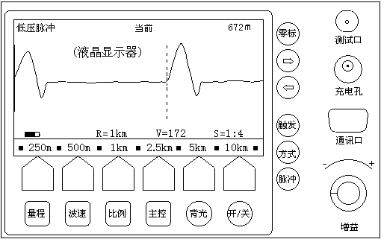
图2.1 面板

2.1 面板

2.1.1 旋钮
● “增益”旋钮：用于调节屏幕上所显示波形的幅度，波形幅度以调节到接近满屏为佳。顺时针旋转为增大幅度。
在低压脉冲工作方式下，按下“脉冲”键的同时（或者让仪器工作在自动发射脉冲状态），转动增益旋钮调节波形的显示幅度。
在脉冲电流工作方式下，如果记录的波形的幅度过小或过大（超出波形显示区），应适当调节增益旋钮，再按动“触发”键记录新的波形。
2.1.2 插孔、插座
● “测试口”插座：在低压脉冲工作方式下，该插座作为低压脉冲信号的输出与输入口。低压脉冲测试导引线的Q9插头一定要旋靠到底,否则会接触不良，另一端的两个平口夹用于夹持待测电缆导体，两个夹子没有极性区分。
在脉冲电流工作方式下，电流传感器采集到的脉冲电流信号从该插座输入。用电流传感器导引线连接主机和电流传感器，导引线两头没有区别。
● “充电”插孔：给电池充电用的插座。
●“通讯口”插座：通过该接口，可以实现仪器与安装在计算机上的应用软件通讯，将测试波形数据传送到上位机，进行更精确地故障分析和测试波形的文档管理。

2.1.3 按键
● “开/关”键：仪器的电源开关，同时具有开机和关机两个功能。
● “背光”键：当光线较暗，看不清屏幕内容时，按动该键，液晶背光点亮。再次按动该键，背光关闭。若自点亮背光后30秒钟内无任何按键操作，背光将自动关闭。该功能比较耗电，使用时会减少仪器的连续工作时间。
● “脉冲”键：在低压脉冲工作方式下，按下该键，仪器将向被测试的电缆发射一个脉冲，并记录和显示当前量程内的脉冲反射波形。持续按下该键三秒钟，仪器将自动连续发射脉冲，再按动任意键可终止自动脉冲发射。自动发射脉冲在调整增益时特别有用。
在仪器处于脉冲电流工作方式下的等待触发状态时，按动脉冲键可以退出“等待触发”状态。
无论在低压电压方式下或在脉冲电流方式下，按动该键将显示当前波形。
● “方式”键：该键用于选择低压脉冲工作方式或脉冲电流工作方式。反复按动该键，仪器将循环进入脉冲电流方式和低压脉冲方式，并在液晶的左上角显示 “脉冲电流”、或“低压脉冲”字样作为提示。
开机后，仪器自动进入低压脉冲工作方式。
● “触发”键：在脉冲电流工作方式下，按动一下触发键，仪器处于等待触发状态，并显示“等待触发”提示符。在脉冲电流信号出现时，仪器被触发，并自动记录和显示脉冲电流波形。
● “⇐”和 “⇒”键：这两个键都有两个作用，是分别用来移动光标和调整触发延时时间。
在低压脉冲工作方式下，一条实线光标垂直出现在液晶显示器的最左边，实线光标所在的位置是测距的起点（即零标），一条垂直的虚线光标出现在液晶显示器的中部，该光标可以移动，用来标定故障点的位置。“⇐”键用来向左移动虚线光标（定故障位置），按动一下，虚线光标向左移动一格，如果按下后手不离开，虚线光标将快速向左移动，抬起手，虚线光标停止移动。
在脉冲电流方式下，“⇐”键用来减少触发延时时间。
“⇒”键和“⇐”键的作用相同，方向相反。
● “零标”键：零标(实线光标所在的位置)是仪器计算故障距离的起点，开机后仪器把零标自动固定在屏幕的最左边，即测试端。按动零标键，可以把零标移动到虚线光标所在的位置上。这样，就可以从任意已知的标志点起测量相对的故障距离。
在脉冲电流工作方式下，仪器自动设定零标的位置。

    - 主菜单按键和菜单
如图2.1所示，“量程”、“波速”、“比例”、“主控”为四个主菜单按键，液晶显示器下方的六个带有箭头的空白按键是主菜单名下的子按键，这六个按键为四个主菜单所共用,其功能随按动不同的主菜单按键而改变。
空白按键的名称显示在紧邻的液晶屏幕下部并一一对应。在以后的叙述中，讲到按动“某某”键，意思就是按动屏幕上显示的“某某”键名对应的空白按键。
- “量程”菜单
量程菜单用于改变仪器的当前测试距离。如下面表格所示。低压脉冲方式和脉冲电流方式下的量程选择有少许区别。
低压脉冲方式下 | 250m | 500m | 1km | 2.5km | 5km | 10km
脉冲电流方式下 |  | 650m | 1.3km | 2.5km | 5km | 10km
- “波速”菜单
油浸 | 橡胶 | 塑料 |  | 加一 | 减一
不同电缆的脉冲传播速度是不同的，JDC-101预置了油浸纸绝缘电缆（160m/μs）、橡胶电缆（220m/μs）、和塑料电缆的（172m/μs）的波速度值，可以通过选择电缆的方式来设定。仪器开机后自动设定的波速度值是172m/μs。
“加一”和“减一”键用来增加或减少波速度值。未知电缆的波速度可以采用低压脉冲方式测量得到，然后通过按动“加一”和“减一”键来调整。详细内容见后面章节中的波速度测量。
- “比例”菜单
 | 放大 | 缩小 |  | 复原
用于改变波形的显示比例，对波形进行横向的放大或缩小。
在低压脉冲方式下，“放大”、“缩小”、“复原”的功能分别是将以虚线光标为中心的波形进行横向放大、缩小或恢复原状。仪器设有1：1、1：2、1：4、1：8四种比例供用户选择，以达到最好的显示效果。比例为1：1时，分辨率最高。
在脉冲电流方式下，这三个键的功能是把整个波形进行横向放大、缩小或恢复原状。
- “主控”菜单
记忆 | 比较 | 过去 | 计算 | 打印 | 档案
“记忆”键：按动该键，可以记忆下屏幕上的波形，用于和新测试的波形进行比较。在屏幕上中部显示“已记忆”作为记忆好的标志。记忆新的波形时，将替代已记忆的波形。关机后记忆的波形丢失。
“比较”键：用于在屏幕上同时显示当前波形和已记忆波形，以便进行比较。按动两次比较键，可以取消比较。
“过去”键：用于显示已记忆波形。
“计算”键：在脉冲电流工作方式下，仪器被触发后，若仪器已经记录下故障点放电脉冲，按动该键，仪器将自动分析并计算和显示故障距离，同时自动设定零标和虚线光标的位置。
“打印”键：当用打印机连接线把打印机和仪器连接好后，按动该键，将打印下屏幕上的内容。
“档案”键：按动该键进入档案管理界面， 祥见后面章节中的档案管理。
  - 测试导引线和电流传感器
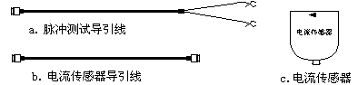

图2.2

如图2.2，使用低压脉冲方式时，用脉冲测试导引线连接仪器和被测试电缆导体。使用脉冲电流方式时，用电流传感器导引线连接仪器和电流传感器。
使用脉冲电流方式时，把电流传感器上靠近箭头的一侧贴地线平行放置，而且传感器正面上的箭头要顺着地线指向电缆，否则波形的极性不正确。

  - 液晶屏上的内容及提示信息
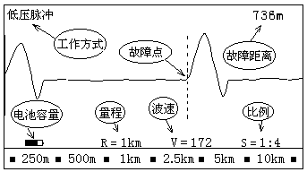
图2.3 JDC-101液晶

如图2.3，屏幕左上角是工作方式提示；屏幕右上角显示的是两个光标之间的距离；屏幕中部显示测试波形；波形下面从左到右依次是电池容量指示、当前量程、波速度值、当前波形的显示比例。
仪器设置了实线和虚线两个光标。实线光标所在的位置作为计算故障距离的起点，一般放在屏幕的最左端，虚线光标用来标定故障点的位置。

- 几个基本概念

波形：产品是靠波形来反映电缆的情况，正确理解波形是掌握仪器的关键，祥见后面相关章节的内容。
故障点标定：使用低压脉冲工作方式时，故障点的位置是反射脉冲的起始点，如图2.1，需要把虚线光标移到反射脉冲的起始点，显示的才是故障距离。
使用脉冲电流工作方式时，仪器自动标定和计算故障距离。
量程：产品的最大测试距离是10Km，但屏幕上显示的是当前量程内的电缆的状况。
使用低压脉冲法时，可以从最小的250m开始测试，并逐步增大量程，直至能够显示电缆全长。
使用脉冲电流法时，可以直接选用大于电缆全长的量程，再根据测试结果改变量程，祥见后面相关章节中的内容。
波速度：我们知道，测距实际上是在测时间，时间乘以脉冲传播速度得到距离值，因此首先必须知道精确的波速度。脉冲在电缆中的传播速度称为波速度。经试验得知，波速度只与电缆芯线的绝缘材料有关。例如塑料电缆的波速度为172m/μs(172米每微秒)。仪器预存了几种常用电缆的波速度值，可以用选择电缆的方法设定波速度。由于生产厂家和生产工艺的不同，相同类型的电缆的波速度可能略有差异，可以通过测试来校准，详细方法见后面章节中的波速度测量。
增益：是指仪器对反射脉冲的放大倍数，调节增益可以改变屏幕上显示的波形的幅值。故障波形的幅值以调到接近于满屏为佳。
使用脉冲电流法时，如果增益过小或过大，仪器将不能正确判断和计算故障距离。

- 测试前的准备工作

4.1 故障性质诊断
测试前，先用兆欧表和欧姆表测量各相之间和各相对地的绝缘电阻，如果绝缘电阻较高，在另一端把三相导体和地短接，测量三相是否烧断。根据测量结果，选择合适的测试方法。
4.2 选择测试方法
4.2.1. 低阻和短路故障：使用低压脉冲方式测试
电缆相间或相与地间的绝缘电阻值低于100Ω(约为10倍的电缆波阻抗值)。
4.2.2. 断线故障：使用低压脉冲方式测试
电缆的单相或多相烧断。
4.2.3. 高阻故障：使用脉冲电流方式中的冲击高压闪络法测试
电缆单相或多相对地的绝缘电阻或者相与相之间的绝缘电阻值低于正常值但高于100Ω。由于泄漏电流大，直流高压加不上。
4.2.4. 闪络性故障：使用脉冲电流方式中的直流高压闪络法测试
电缆单相或多相对地的绝缘电阻或者相与相之间的绝缘电阻值极高，但当给电缆加上直流电压并升高到一定值时（通常是几万伏），突然出现故障点击穿现象，泄漏电流加大，电压下降，。这类故障大多在预防性耐压试验时发生，故障现象不稳定。

- 低压脉冲测试法

电缆的低阻、短路和断线故障使用低压脉冲测试方式测试。也可以用该方式测量电缆全长或测量电缆的波速度，祥见后面章节中的波速度测量。

5.1 测试原理
向电缆发送一个脉冲电压信号，当电缆有故障时，由于故障点阻抗和电缆的特性阻抗不匹配而产生脉冲反射，仪器用波形的方式把被测试电缆的特性显示在屏幕上

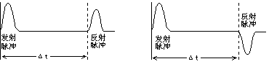
a.断线故障波形 b.低阻和短路故障波形
图 5.1

设从仪器发射脉冲开始计时，直至接收到故障点反射脉冲的时间为Δt，Δt是脉冲在测试点和故障点之间往返一次的时间。设故障距离为S，脉冲在电缆中的传播速度为V，则：
S=VΔT/2
Δt由仪器自动计时，并结合设置的波速度V得出故障距离S。实际上脉冲在电缆的传播过程中，遇到所有的阻抗不匹配点，如接头，远端等，均会产生反射。用户通过识别反射脉冲的起始位置、形状及幅度，测定故障点的距离，故障点的位置在反射脉冲的起始点，即图5.1中虚线光标所在的位置。
从图5.1可以看出，发射脉冲是正极性，如果反射脉冲是正极性，说明是断线故障；如果反射脉冲是负极性，说明是低阻或短路故障波形。

5.2 测试方法和步骤
测试前需要先把电缆导体充分放电，防止导体上的残余电荷损坏仪器。
5.2.1. 接线：按图5.2中所示的方法接好脉冲测试导引线。
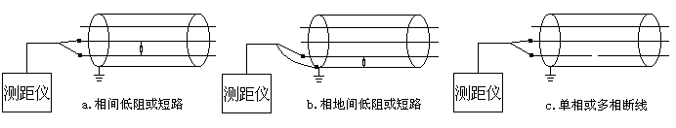
图5.2 低压脉冲接线方法
5.2.2. 调整波速度：在波速菜单中选择电缆类型。
5.2.3. 测试：不断按动脉冲键，并调整增益。也可以按住脉冲键三秒钟，让仪器自动连续发射脉冲，更便于调节增益。如果在当前量程内看不到故障反射脉冲，可以从小到大逐步增大量程，直至能看到电缆全长。获得满意的波形后，把虚线光标移动到反射脉冲的起始点，此时屏幕右上角显示的即是故障距离。

5.3 注意事项和使用技巧
5.3.1. 放大显示比例，提高分辨率
当量程大于250m时，把虚线光标移动到反射脉冲的起始点，进入比例菜单，按动放大键，将把以虚线光标为中心的波形拉宽放大，便于对故障点进行精确定位。比例为1：1时，显示分辨率最高。
5.3.2. 利用记忆比较功能
当只是部分电缆导体出现故障时，可以先测试故障相，并按动主控菜单中的记忆键，保存故障波形，在增益和量程不变的情况下，再测试出好相的波形，按动比较键，两个波形将同时显示在屏幕上，两个波形开始出现差异的地方即是故障点。如图5.3。
当故障距离小于20m时，使用记忆比较功能，最有效。
不同量程下的波形不能进行比较。
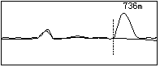
图5.3
5.3.3. 辨别接头和远端反射
阻抗不匹配点都会有脉冲反射。接头的反射脉冲是正极性，如图5.4，接头的反射脉冲的幅度一般小于断线。电缆远端的反射脉冲也是正极性，而且远端的反射脉冲的幅度和断线一样。
通过查阅电缆资料，了解接头位置和电缆全长，将有利于区分。
5.3.4. 零标键的应用
当电缆由两段不同材料的电缆组成时，两段电缆的波速度不一样，应分段输入波速度测试距离。
图5.4给出了两段不同材料构成的电缆的脉冲反射波形。在两段电缆的接点之后有一断线故障点，波形上第一个反射脉冲是接点反射，第二个反射脉冲是故障点反射脉冲。将实光标定在波形的始端（显示器的最左端），虚光标移动到接头反射脉冲的起始点处，输入第一段电缆的波速度值，测出接头距离是336米。按动零点键，把实光标定在接头处（此处变为测试的起始点），再将虚光标移动到故障点反射处，输入第二段电缆的波速度，测出故障点到接头距离是506米。将两次测量的结果相加，即为故障点距测试端的距离。
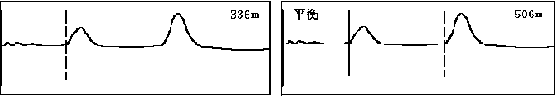
图5.4
如果知道接头的准确位置，用故障点到接头的距离定点，会比从电缆始端算起误差小，并减少测试时间，有利于快速查找故障点。
5.4 波速度测量
如果知道电缆的准确长度，测试一个完好电缆导体远端开路波形。把虚线光标移到远端反射脉冲起始点，如果显示距离与电缆长度有差异，调整波速度直至两者相等，此时的波速值即为该电缆的波速度。

- 冲击高压闪络测试法

高阻故障（电缆单相或多相对地的绝缘电阻或者相与相之间的绝缘电阻低于正常值但高于100Ω），泄漏电流大，直流高压加不上，要使用脉冲电流方式中的冲击高压闪络法测试。
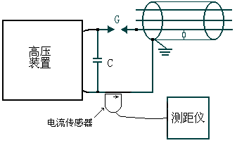
图6.1 冲击高压闪络法--相地间高阻故障

6.1 测试接线及工作原理
如图6.1, C是高压电容器，可使用专用脉冲电容器，也可选用6KV（直流高压低于30KV时）或10KV（直流高压在30-50KV之间时）电力电容器,容量宜选在1-4μF,容量尽可能大一些,可以采用几个电容并联的方法获得大的容量。G为球形间隙。把电流传感器上靠近箭头的一侧贴地线平行放置，而且传感器正面上的箭头要顺着地线指向电缆。高压装置参考附录1。
当电压升高一定值时，球形间隙被击穿，电容C对电缆放电，高压脉冲信号加到电缆上，如果高压脉冲信号幅值大于故障点临界击穿电压，故障点电离，并击穿放电，产生向测试端运动的放电脉冲，放电脉冲在测试端和故障点之间来回反射，直至放电过程结束。
在球形间隙被击穿的同时，仪器被触发，并开始记录。仪器记录下的第一个电流脉冲是由电容对电缆放电产生的，第二个电流脉冲是由故障点在击穿放电后传来的，以后记录到的是故障点放电脉冲在测试端和故障点之间的来回反射。仪器通过计算第二个和第三个脉冲之间的时间差，利用公式S=VΔT/2得到故障距离。
图6.1是相地间高阻故障的接线方法，对于相对相间高阻故障，只需要把其中一个故障相和地接在一起即可。

6.2 球间隙击穿放电后的两种情况
6.2.1 球间隙间距过小
如果球间隙间距过小，间隙击穿放电后加在电缆上的脉冲电压幅值小于故障点临界击穿电压，故障点不会被击穿，球间隙放电脉冲将在电缆两端来回反射，直至逐渐衰减消失。如图6.2。仪器记录到的是周期性交替变化极性的脉冲波形。

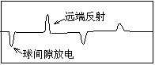
图6.2 故障点未击穿波形

6.2.2 球间隙足够大
如果球间隙间距足够大，电缆故障点将被击穿，仪器记录下的波形如图6.3所示。故障点放电脉冲是按负极性记录并显示的，整个波形上故障点放电脉冲的幅值最大。

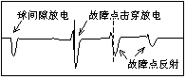图6.3 故障点击穿放电波形
6.3 测试步骤
a. 按动“方式”键，进入脉冲电流工作方式。
b. 按动“波速”键，在波速菜单中选择电缆类型，或者按5.4节所说的办法，测量波速度值。
c. 按动“量程”键，选择一个稍大于电缆全长的量程。
d. 把增益调到较小的位置。
e. 按图6.1所示接好线，注意电流传感器上的箭头方向要顺地线指向电缆，否则会改变波形的极性，以至无法正常判断故障距离。电容和电缆导体之间的地线应尽可能短。
f. 确定接线无误后，按动“触发”键，让仪器处于等待触发状态(屏幕上出现等待触发字样)。注意，按动“触发”键后，仪器只能被触发一次。
g. 先把球间隙间距调到较小，高压装置接上电，调节调压器，逐渐升高加在球间隙上的电压，直至球间隙击穿放电。
电缆故障点击穿时，球间隙放电声清脆响亮，火花较大。电缆故障点未击穿时，球间隙放电声嘶哑，火花较弱。

6.4 调整
如果波形幅值过小或过大，适当调节增益旋钮，并按动“触发”键，等待再次触发，重复以上过程，以故障点放电脉冲的幅值接近满屏为佳。
如果故障点没有击穿，逐步增大球间隙间距，重复以上测试。
量程的大小要足够记录下故障点放电脉冲和至少一个故障点反射脉冲，如果出现图6.4 中的两种情况，可以适当变换量程。

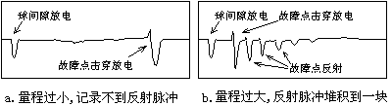
图6.4

6.5故障距离计算
产品被触发后，实线光标（零光标）会自动定位在故障点放电脉冲的起始点（电流脉冲的起始点是脉冲开始向负极性变化的点），按动“计算”键，虚线光标会自动移动到第一个故障点反射脉冲的起始点。如图6.3所示。此时屏幕上显示的距离即为故障距离。
有时波形不是很规范，或者杂波较多，两个光标自动定的位置不正确，需要使用“⇐”,“⇒”和“零标”键手动移动光标的位置。

6.6 几个特殊波形
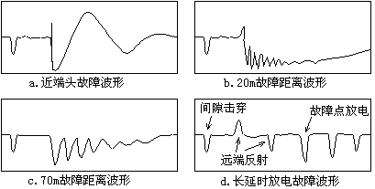
图6.5

图6.5.a是一个电缆近端头上的故障波形，故障击穿时，在电缆头上形成短路电弧，产生振荡电流，形成一个逐渐衰减的余弦振荡波形。图6.5.b和图6.5.c是两个近距离故障波形，由于故障距离近，电流脉冲很快被反射回来，叠加到前一个脉冲上去，影响光标定位。出现以上三种情况时，可以再到对端测试，加以验证。图6.5.d在下节介绍。

6.7 延时触发
有的故障点大面近受潮，故障点的击穿延时时间很长，达数百毫秒，而一般故障点击穿延时时间仅有几毫秒。仪器在球间隙击穿时，已经被触发并开始记录，其记录的时间是有限的，如果故障点的击穿延时时间超出仪器的记录时间，仪器将记录不到故障点放电脉冲和故障点反射脉冲，也就无法测量故障距离。如图6.5.d，球间隙放电脉冲在远端被反射两次之后，故障点才击穿放电。有时听到球间隙放电的声音清脆、响亮，可以判断故障点已经放电，但波形上没有故障点放电脉冲，说明故障点击穿延时过大，需要使用触发延时功能。
按动“触发”键后，按动“⇒”或“⇐”键增加或减少触发延时时间，如图6.6a ，直至触发后，仪器能记录到故障点放电脉冲和至少一个故障点反射脉冲，如图6.6b。
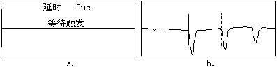
图6.6

- 直流高压闪络测试法

闪络性故障，故障点电阻极高，但当给电缆加上直流电压并升高到一定值时（通常是几万伏），故障点突然出现击穿现象。这类故障使用直流高压闪络法测试。
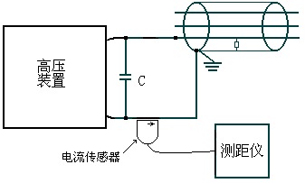
图7.1 直流高压闪络法-相地间闪络性故障

7.1 测试接线及工作原理
直流高压闪络法的测试接线方法与冲击高压闪络法基本相同，只是去掉球间隙，把电容高压侧和电缆故障导体直接接起来，其他测试装置完全一样，如图7.1。
当加到电缆上的直流电压升高到一定值时，故障点突然击穿放电，产生向测试端运动的放电电流脉冲，电流脉冲到达测试端后，又被反射回故障点，如此往返，直至放电过程结束。在第一个电流脉冲到来时，仪器被触发，并开始记录，仪器通过计算第一个电流脉冲和第二个电流脉冲之间的时间差，利用公式S=VΔT/2得到故障距离。这类故障大多在预防性耐压试验时发生，故障现象不稳定。一些故障点在几次闪络放电之后，会造成故障电阻下降，无法再用直流高压闪络法测试。
图7.1是相地间闪络性故障接线方法，对于相对相间闪络性故障，只需要把其中一个故障相和地接在一起即可。

7.2 测试步骤
a. 按动“方式”键，进入脉冲电流工作方式。
b. 按动“波速”键，在波速菜单中选择电缆类型，或者按5.4节所说的办法，测量波速度值。
c. 按动“量程”键，选择一个稍大于电缆全长的量程。
d. 把增益调到较小的位置。
e. 按图6.1所示接好线，注意电流传感器上的箭头方向要顺地线指向电缆。电容和电缆导体之间的地线应尽可能短。
f. 确定接线无误后，按动“触发”键，让仪器处于等待触发状态(屏幕上出现等待触发字样)。注意，按动“触发”键后，仪器只能被触发一次。
g. 高压装置接上电，调节调压器，逐渐升高加在电缆上的电压，直至故障点击穿放电。

7.3 调整
如果波形幅值过小或过大，适当调节增益旋钮，并按动“触发”键，等待再次触发，重复以上过程，以故障点放电脉冲的幅值接近满屏为佳。
量程的大小要足够记录下故障点放电脉冲和至少一个故障点反射脉冲，如果出现图7.2中的两种情况，可以适当变换量程。图7.3.d 为一个典型的直流高压闪络波形。
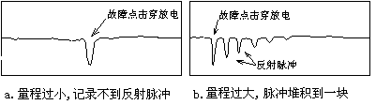
图7.2

7.4 故障距离计算
仪器被触发后，实线光标（零光标）会自动定位在故障点放电脉冲的起始点（电流脉冲的起始点是脉冲开始向负极性变化的点），按动“计算”键，虚线光标会自动移动到第一个故障点反射脉冲的起始点，如图7.3.d所示。此时屏幕上显示的距离即为故障距离。
有时波形不是很规范，或者杂波较多，两个光标自动定的位置不正确，需要使用“⇐”,“⇒”和“零标”键手动移动光标的位置。

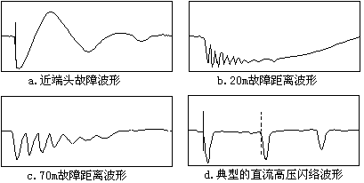7.5 几个特殊波形
图7.3
图7.3.a是一个电缆近端头上的故障波形，故障击穿时，在电缆头上形成短路电弧，产生振荡电流，形成一个逐渐衰减的余弦振荡波形。图7.3.b和图7.3.c是两个近距离故障波形，由于故障距离近，故障点反射波很快反射回来，叠加到前一个脉冲上去，影响光标定位。出现以上三种情况时，可以再到对端测试，加以验证。
- 档案管理

产品能够长期保存20个测试波形。
a. 进入档案管理：在“主控”菜单下，按动“档案”键，进入档案管理界面，如图2.8.1。屏幕上面除了显示当时用的工作方式、波速度、量程、显示比例等信息外，还有当时的时间，并在屏幕正上部显示如“记录01(▲)/03”样式的信息，“01”表示正在翻看的记录的存储序号；“(▲)”是锁定标志，当为锁形符号时，表明该波形已被锁定；“03”表示已存档的记录总数。保存记录的时间在屏幕上部显示。
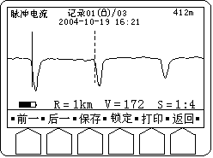
JDC-101
图2.8.1

b. 保存当前波形：进入档案管理后，按动“保存”键，当前的测试波形存入永久保存区，记录总数增加一个。如果20个保存区已经占满，则将挤掉最早存入但没有上锁的一个波形。
如果需要保存波形，必须在进入档案管理界面后首先按动“保存”键。如果先翻看了其他记录，将冲掉当前的波形，就需要退出档案管理，仪器会自动调出当前波形，再进入档案管理保存即可。
c. 锁定已保存的波形：如果防止一个已经保存的记录被后来存入的记录挤掉，可以按动“前一”或“后一”键，翻到需要上锁的波形，按动“锁定”键，就可以给这个记录上锁，保存标志变为锁形。如果想解除锁定，再按动一次“锁定”键即可以解锁。
d. 翻看存档波形：按动“前一”或“后一”键，可以来回翻看存档波形，存档时间显示在屏幕上部。对存档波形，可以移动虚线光标和改变波速度，不能改变量程和显示比例，也不能改变增益。可以进入波速菜单，改变波速度，按动主控键返回档案管理界面。
e. 打印：用附带的通讯线（和微型打印机一起选配）连接好仪器的“通讯口”和微型打印机的串行口，按动“打印”键，当前屏幕上的内容就会被打印出来。
f. 退出档案管理：按动“返回”键或“脉冲”键都可以退出档案管理，并回到进入档案管理前的界面。

- 调整时间和液晶亮度

产品设有实时时钟。开机显示引导界面时，屏幕下部显示当前时间，如果误差过大，可以按动“设置”键，进入设置程序，进行调整，如图9.1。
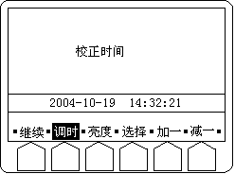
JDC-101
图 9.1

按动“选择”键选择需要调整的项目，被选中的项目的下方会出现一个闪烁的横杠作为选中标志，按动“加一”或“减一”键对被选中的项目进行调整。例如：要将“2008-10-19 14:32:16”中的2008改为2009，首先反复按动“选择”键选中它，然后按动一次“加一”键把2008改为2009。时间按“年-月-日 小时-分钟-秒钟”格式显示。
随着温度的变化，液晶的亮度会有少许改变，如果影响了观看，可以按动“设置”键，进入设置界面后调整亮度。进入设置界面后，如图9.1，按动“亮度”键，“选择”变为空白，“加一”和“减一”分别变成“增加”和“减少”，这两个键是用来增加和减少液晶的显示亮度。
调整结束，按动“继续”键进入测试程序。

- 充电

当电池符号闪烁，仪器还可以再继续工作半个小时，到时仪器将自动关机，需要及时充电。
先把充电器输出插头插入面板上的“充电”插孔，再给充电器接入220VAC电源，充电器上的指示灯亮表明有电源输入，充电器上的指示灯为红色，表明正在快速充电；指示灯为绿色时，表明已经充满。充满时仪器会自动终止充电，所以无需值守。充电时间约为4个小时。
为了避免仪器与高压回路共用交流电源引起干扰,仪器充电和工作最好不要同时进行。
为了节约用电和防止用户忘记关机，仪器在打开时，若在七分钟内没有任何按键操作，将自动关机。

第十一章 一般故障处理

- 死机，工作过程中，按键不起作用，原因可能是仪器受到强电磁干扰，将仪器关机后，再重新开机。
- 不能开机，原因可能是电池电压过低，需要充电。
- 当仪器故障不能简单排除时，请您不要自行维修，以免扩大故障范围，请您及时与我们联系。

附录 1 高压装置接线参考图

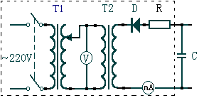
上图为电缆测试中使用的高压装置参考接线图，虚线框内，T1是调压器；T2是高压试验变压器，T2的功率为0.5-1.0KVA，输出电压30-60KV。C是高压电容器，可使用专用脉冲电容器，也可选用6KV（直流高压低于30KV时）或10KV（直流高压在30-50KV之间时）电力电容器，容量宜选在1-4μF，容量尽可能大一些，可以采用几个电容并联的方法获得大的容量。

